**Задача 1**

В стране А с населением 10 млн. человек в течение года родилось 360 тыс. человек и умерло 120 тыс. человек. Выехало из страны 20 тыс. человек. Въехало – 10 тыс. человек.

Демографические показатели

|  |  |  |
| --- | --- | --- |
| Показатель | Метод расчета | Результат |
| Коэффициент рождаемости |  |  |
| Коэффициент смертности |  |  |
| Естественный прирост населения |  |  |
| Общий прирост населения |  |  |
| Механический прирост населения |  |  |

Что вы можете сказать об уровне развития этой страны?

**Задача 2**

В 2000 г. в республике Беларусь родилось 93691 человек, умерло 134867 человек. Приехало 24229 человек, выехало 7418 человек. Рассчитайте коэффициенты сальдо миграции и естественного прироста (убыли) населения, если известно, что среднегодовая численность населения Беларуси в 2000 году составляла 10019,5 тыс. человек. Определите, какой процесс является определяющим в динамике численности населения.

**Задача 3**

В 2000 г. численность населения России составила 146 млн человек. По прогнозам, к 2020 г. она составит 131 млн. Рассчитайте в абсолютном выражении и в процентах среднегодовые изменения численности населения России.

Задание 1

По данным таблицы постройте круговую диаграмму

Таблица «Этнический состав населения РБ»

|  |  |  |
| --- | --- | --- |
| Этнос | Численность тыс. человек | |
| 1989г. | 1999г. |
| Белорусы | 7905 | 8159 |
| Русские | 1342 | 1142 |
| Поляки | 418 | 396 |
| Украинцы | 291 | 237 |
| Евреи | 112 | 28 |
| Другие | 132 | 85 |
| Всего | 10200 | 10045 |

Задание 2

Используя статистические данные таблицы :

а) каким странам из предложенного списка- Алжир, Великобритания. Сингапур Руанда, Чехия – соответствуют приведенные в таблице данные;

б) Объясните свой выбор;

в) постройте диаграммы структуры занятости населения…

Таблица «Структура занятости экономически активного населения, %, 2000г.»

|  |  |  |  |
| --- | --- | --- | --- |
| Страна | Сел. хоз, лесное, рыболовство | Промышленность и строительства | Сфера услуг |
| 1 | 36 | 24 | 40 |
| 2 | 12 | 51 | 37 |
| 3 | 5 | 34 | 61 |
| 4 | 2 | 32 | 66 |
| 5 | 0 | 28 | 72 |

Вопрос 3.

Директор института демографии, известный российский учёный – демограф и экономист Анатолий Григорьевич Вишневский считает, что низкая рождаемость, недостаточная для простого воспроизводства населения является неизбежной нормой для всех развитых стран мира, включая Россию.

Последняя перепись населения (октябрь 2010) показала, что за 8 лет, с 2002года страна потеряла 2,2 млн. человек.

Учёные-демографы из ООН составили прогноз изменения населённости стран во времени в виде карты вымирания стран, взяв за основу расчёта коэффициент воспроизводства населения (КВН). В соответствии с этим прогнозом Россия к концу третьего тысячелетия перестанет существовать как страна вместе с такими странами как Япония, Германия, Италия и Испания.

1. ***Назовите основные причины (не менее 3) и объясните их влияние на убывание населения этих стран, включая Россию.***
2. ***Предложите перечень конкретных решений, направленных на ликвидацию так называемого «российского креста» и увеличение естественного прироста населения в нашей стране.***
3. ***Приведите примеры субъектов РФ, для которых характерно увеличение (уменьшение) количества населения. Объясните причины.***

Ответы

Задача 1

|  |  |  |
| --- | --- | --- |
| Показатель | Метод расчета | Результат |
| Коэффициент рождаемости | 360000/10000000х1000 | 36%о |
| Коэффициент смертности | 120000/10000000х1000 | 12%о |
| Естественный прирост населения | 360000-120000  Коэффициент 240000/10000000х1000 | 240000  24%о |
| Общий прирост населения | 360000-120000-20000+10000  360000+10000 | 230000  370000 |
| Механический прирост населения | 10000-20000 | -10000 |

Задача 2

Сальдо миграции = количество прибывших-количество выбывших человек.

Сальдо миграции = 24229-7418=+16811чел

Коэффициент сальдо миграции = сальдо миграции/среднегодовая численность населения х 1000

16811/10019500х1000=1,6%о

Естественный прирост= число родившихся-число умерших

Естественный прирост=93691-134867=41176 чел(естественная убыль)

Коэффициент естественной убыли = 41176/10019500х1000=4,1%о

Определяющим в динамике является процесс естественной убыли населения.

Задание 1

1989г. 78%, 13, 4, 3, 1, 1

Задание 2

Руанда, Алжир, Чехия, Великобритания, Сингапур

Задача 3

За 20 лет убыль населения составит 15 млн чел., то есть ежегодно по 750 тыс. чел. или примерно по 0,5% в год.

**Примерный ответ. Вопрос 3.** Сейчас во многих странах Европы наблюдается отрицательный естественный прирост населения. Это связанно с экономическими этнокультурными и другими факторами. В чем же причина? Например, о снижении уровня рождаемости в России свидетельствуют статистические данные, на основании которых ученые делают отнюдь не оптимистические прогнозы по поводу численности нашего населения уже в недалеком будущем, называя Россию «вымирающей». Данные переписи 2010 г. показывают, что население России сократилось от 145,2 млн.чел. в 2002 г. до 142,9 млн. чел., т.е. на 2,3 млн. чел. (По данным текущего учета сокращение еще больше – на 3,3 млн. чел). Этот процесс начался с 1993 года. Итак, в стране идет процесс депопуляции. Депопуляция - сокращение численности населения в связи со снижением деторождения. Мы знаем: для того, чтобы себя воспроизвести, супружеская пара должна иметь статистически 2,1 ребенка. Коэффициент суммарной рождаемости в мире - 2, 55, что ведет к увеличению численности населения планеты. В России в связи с низкой рождаемостью (1,3) и в силу социальных проблем, по мнению специалистов, население в 2050 году составит 108 млн.

В чем же причины сокращения рождаемости? По мнению людей это: низкий уровень материального положения, жилищные проблемы; нестабильность в обществе; проблемы со здоровьем; нестабильное положение в семье, развод; нежелание супруга/и или других членов семьи; желание «пожить для себя»; необходимость делать карьеру. Но в противовес исследователи считают: чем выше материальный и культурный уровень общества, тем ниже рождаемость.

Если бы мы спросили молодую женщину на улице Москвы или другого города страны, почему она не хочет детей. Она бы ответила, что причина в том, что у нее маленькая квартира, не хватает зарплаты, трудно совмещать работу и семейные обязанности и т.д. Но на практике снижение рождаемости идет рука об руку с улучшением жилищных условий и ростом зарплаты. Молодая женщина (мужчина), для того чтобы добиться материального благополучия должны окончить ВУЗ, найти работу, которая позволит снять квартиру, взять кредит на благоустройство, а затем выплачивать его… А пока есть общепризнанный общественный институт boyfriend и girlfriend и однополые отношения о детях речь не идет.

Но вот молодая семья достигла материального благополучия. Вокруг много соблазнительного для интересной жизни молодой супружеской пары; больше возможностей для успешной карьеры женщины, а при этом растущие число разводов создает неуверенность в прочности брака. А еще сейчас самая расходная часть семейного бюджета содержание и обучение ребенка.

В России на каждую тысячу новорожденных приходиться 1022 аборта. По количеству абортов Россия «впереди планеты всей». Демографические проблемы неразрывно связаны с состоянием здоровья населения: хронические заболевания, алкоголизм «национальное бедствие», СПИД (370 тыс. зарегистрированных случаев в 2006 г.)…

**Что делать?** А) Правительство пытается решить проблему депопуляции прагматически: надо обеспечить женщине материальные стимулы и социальные льготы для деторождения. В России в мае 2006 года в «Обращении к нации» В.В. Путин огласил «Программу стимулирования роста населения до 2020 года». Положение России, критическое и программа самая щедрая: длительный оплачиваемый отпуск до и после родов; денежные гаранты матери на второго и третьего ребенка; субсидии на ясли и детский сад; льготы на медицинское обслуживание и , что особенно привлекательно, перспективы улучшения жилищных условий и доплата многодетной работающей матери к пенсии. Б) Менять стереотип «много детей – плодить нищету», проводя пропагандистскую работу о правильности двух, трехдетной семьи. В) Чтобы улучшить здоровье населения необходимо улучшать качество медицинского обслуживания. Г) Если депопуляция не обратима способом решения проблемы является иммиграция. Но это приведет к этнокультурным сдвигам. Как правило, приезжие сохраняют свою культуру, и общаются с людьми своей страны…

Соотношение рождаемости и смертности ухудшалось с 1990-х гг., естественная убыль населения распространялась на все большее число регионов России. В 1990 г. она охватывала только наиболее постаревший Центр и Северо-Запад, а к середине 2000-х гг. распространилась на большую часть страны (75 из 89 субъектов РФ). Со второй половины 2000-х начались позитивные изменения: благодаря росту рождаемости и снижению смертности общий коэффициент естественного прироста в 2011 г. улучшился до -0,9 на 1000 населения (в 2005 г. было -5,9). 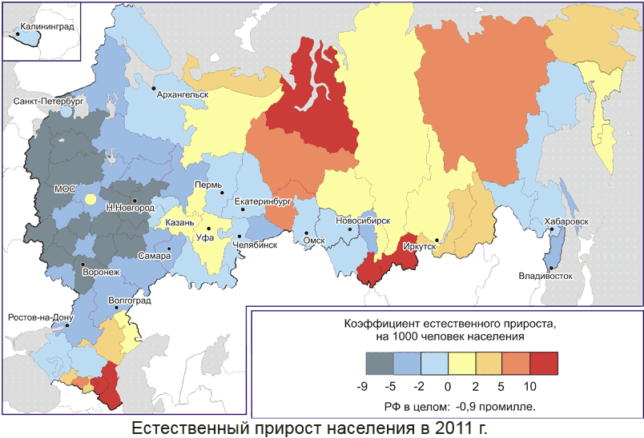

Что же касается отдельных субъектов федерации то, максимальный естественный прирост имеют не завершившие демографический переход республики Чечня, Ингушетия, Дагестан, а также Тыва. В большинстве остальных республик Северного Кавказа и юга Сибири положительные значения небольшие

В северных автономных округах (Ханты-Мансийском, Ямало-Ненецком) все еще высокий естественный прирост обусловлен более молодой возрастной структурой населения благодаря миграционному притоку прежних лет. Также благодаря миграциям резко улучшился показатель Москвы, вместо устойчивой естественной убыли (-3,5 на 1000 населения в 2005 г.) в 2011 г. впервые зарегистрирован естественный прирост (+1,1) из-за сильного снижения общего коэффициента смертности (до 9,7 на 1000 населения). Значительное улучшение коэффициента естественного прироста произошло и в С.-Петербурге (с -7,4 в 2005 г. до -1,0 в 2011 г.). Смягчилась естественная убыль даже в наиболее постаревших областях Центра и Северо-Запада, в том числе в Псковской, Тверской и Тульской областях с наихудшими показателями (-8-9 на 1000 населения в 2011 г.при -13-15 в середине 2000-х). Показатели 2011 г. – самые позитивные за весь переходный период, сдвиг по сравнению с показателями 1990-х и первой половины 2000-х очень существенный. Однако демографическая политика стимулирования рождаемости – далеко не единственный и, скорее, не главный фактор позитивных изменений. Во второй половине 2000-х в детородный возраст вошла более многочисленная когорта населения 1980-х годов рождения, поэтому выросло количество родившихся. При этом пожилыми стали россияне военных и предвоенных лет рождения, а это малочисленная когорта. Сочетание двух факторов, обусловленных демографическими волнами, и обеспечило заметное смягчение естественной убыли в стране. С середины 2010-х все поменяется – в детородный возраст войдет крайне малочисленная возрастная когорта 1990-х годов рождения, а пожилыми станут те, кто родился в период послевоенного бэби-бума. И вряд ли "материнский капитал" поможет преодолеть прогнозируемое демографами ухудшение показателей естественного прироста населения.

1. Коэффициент естественного прироста в 2010 и 2011 гг. (на 1000 населения)(http://www.socpol.ru/atlas%5Coverviews/demography/index.shtml)

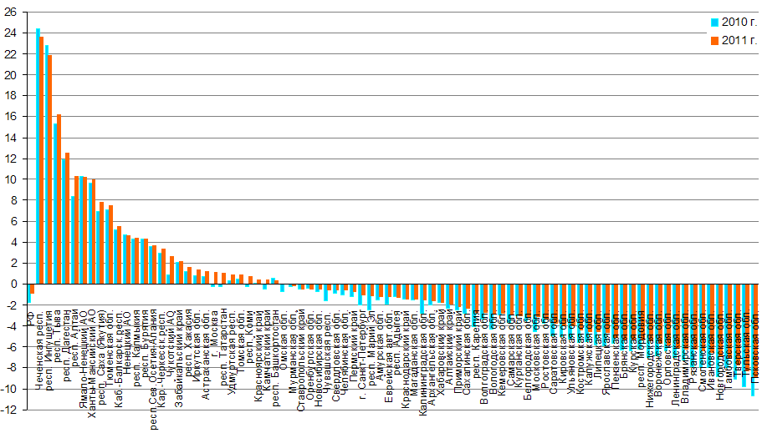

В Дальнейшем в России помимо плавного сокращения численности населения, Россию ожидают два демографических удара. В период с 1990 по 1993 годы рождаемость упала вдвое. Значит, в 2000 году численность первоклашек будет вдвое меньше. А через десять-тринадцать лет мы обнаружим, что в армию идти некому, приток на предприятия уменьшился. Это будет первый демографический удар. Но в 2013 году будет создано вдвое меньше семей. А значит, в 2033 году нас ожидает новый сокрушительный демографический удар, от которого уже не увернутся, если не озаботится этой проблемой уже сегодня.